大连光洋科技集团简介

一、企业基本情况
大连光洋科技集团有限公司1993年成立。经过20多年努力，在国家、省、市特别是国家科技重大专项的支持下，已构建起国内高档数控产业领域内完整的人才链、技术链和产业链，产品覆盖了控制系统、传感系统、各类伺服电机、执行系统、液压系统、铸石床身到工业机器人和五轴数控机床等，具备了研制性价比位于全球前列的多种类多规格五轴数控机床的能力。
光洋科技集团是“国家级创新企业”、“火炬计划高新技术企业”，建有“高档数控机床控制集成技术国家工程实验室”（行业唯一）、国家博士后科研工作站等10余个研发平台。围绕数控系统领域布局专利200余项，其中发明专利80余项，PCT国际发明专利12项；完成计算机软件著作权28项；主持和参与国家标准制定9项；完成国家级科技成果鉴定2项；承担了6项并参与7项国家科技重大专项课题的研制工作，在数控机床领域构建了完整的技术链和产业链。自2014年起光洋科技集团已成为国内五轴数控机床年产销量最大的供应商。
二、公司产业布局
公司现有全资子公司7家，包括科德数控有限公司、大连光洋自动化液压系统有限公司、大连唯斯科技有限公司等，业务类型涵盖高端装备制造、自动化液压工装夹具、智能工厂信息化整体方案等，致力于打造智能化制造完整产业链和技术链，为中国制造2025提供完整解决方案。
科德数控股份有限公司成立于2008年，是大连光洋科技集团的控股子公司，公司是目前国内唯一一家全面配套国产光纤总线开放式高档数控系统和关键功能部件的数控机床主机厂，是国家数控机床高新技术产业化基地骨干依托单位。自公司成立至今研发了五轴联动卧式车铣复合加工中心、五轴联动立式车铣复合加工中心、五轴联动工具磨床、三维激光复合加工机、五轴龙门加工中心等五大系列、多个规格的中高档数控机床。
围绕智能制造装备产品及高档数控机床、工业机器人产业及关键功能部件产业，科德数控实现了多项关键技术的自主知识产权，并率先在国内机床主机企业实现了自我生产，自我装备。系列化五轴数控机床已经批量应用于国内的航天、航空、核能、能源领域。航天科工三院31所、中航工业182、120、331、460、株洲钻石、无锡透平等企事业单位的制造线上均有公司的产品在运行，并在部分行业替代进口。
为满足精密机床及关键部件在加工和装配环节对车间环境温湿度的要求。科德数控于2012年底投资建成了国内首座建筑面积10000M²的全地下厂房。厂房位于地下14米，地基坐落在坚固的岩石层上，温度常年保持在22℃±1℃，相对湿度 50 ％±10％，十万等级净化，有效阻隔环境温湿度变化和地面振动对机床造成的影响，为精密机床的制造提供了有力保障。
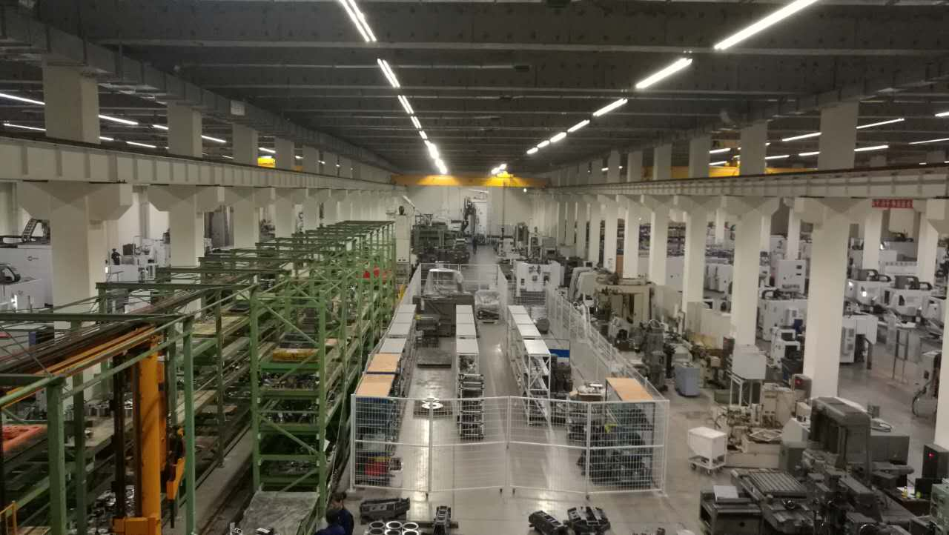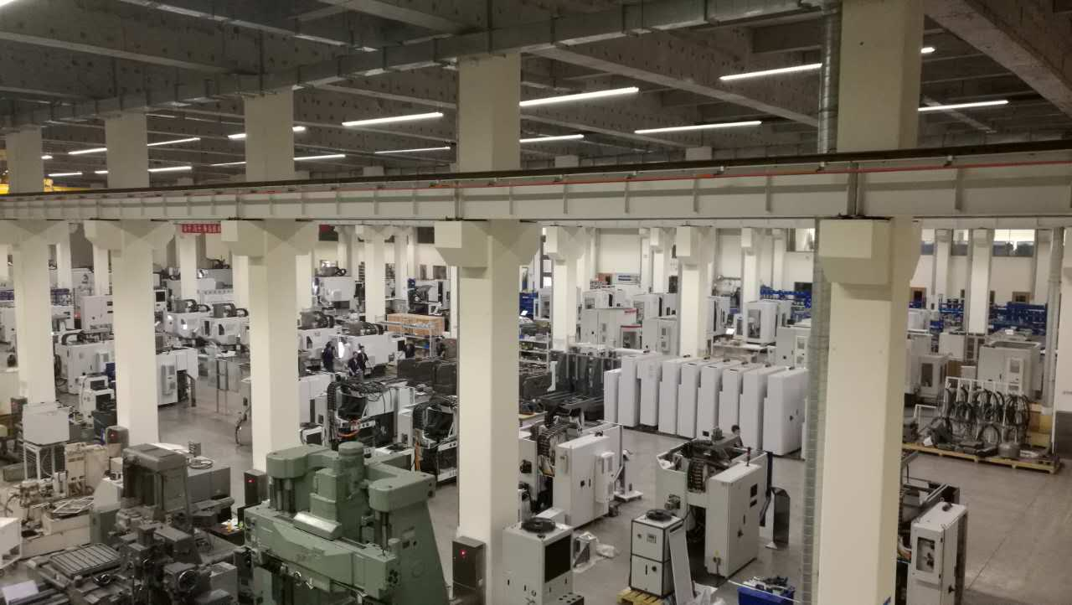
地下厂房全貌
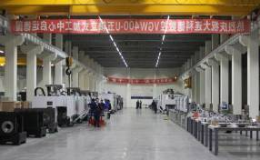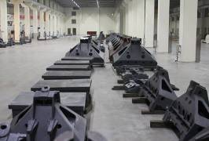
整机装配车间 零部件区
三、公司重点产品
高档数控机床：五轴高档数控机床分五轴联动卧式车铣复合加工中心、五轴联动立式车铣复合加工中心、五轴联动工具磨床、三维激光复合加工机、五轴龙门加工中心等。上述机床全部配置公司自主研发的GNC61/62高档数控系统、伺服驱动、精密传感器、电机、铸石床身、直驱式转台、电主轴等关键部件，国产化率超过95％。因掌握了数控机床完整的产业链和技术链，产品响应市场的时间得到保证，从用户下订单到交付产品的周期大幅缩短，同时，针对不同类型客户的需要，开发个性化的产品，满足用户的需求。
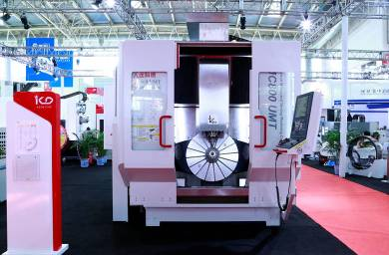
关键功能部件：GNC60/61/62系列数控系统、伺服驱动系统、GDLE系列激光光栅尺、GDLM系列激光干涉仪、GRM系列无线电式测头、GLTE系列激光对刀仪、GDPE系列绝对值式编码器、GDME系列磁感应式编码器、GCD10电容式距离传感器、主轴电机、力矩电机、伺服电机、直线电机等。
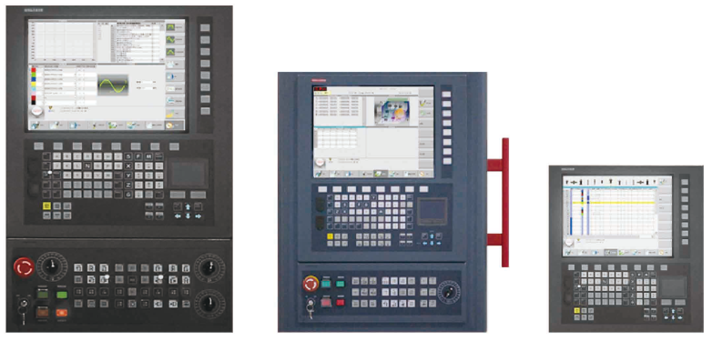
GNC60/61/62 系列数控系统
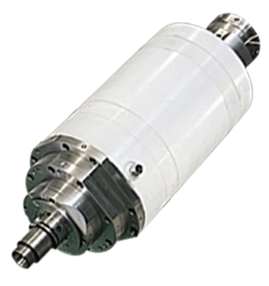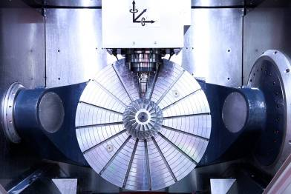
高精密高刚度大功率电主轴 直驱式转台
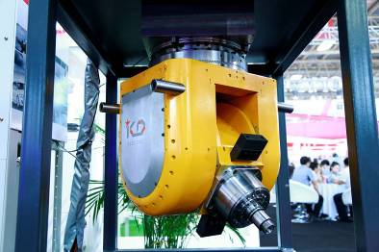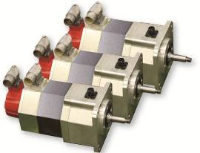
双摆角铣头 机器人专用伺服电机
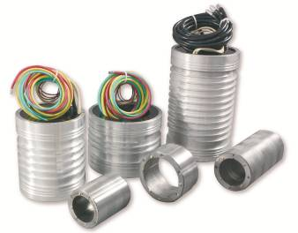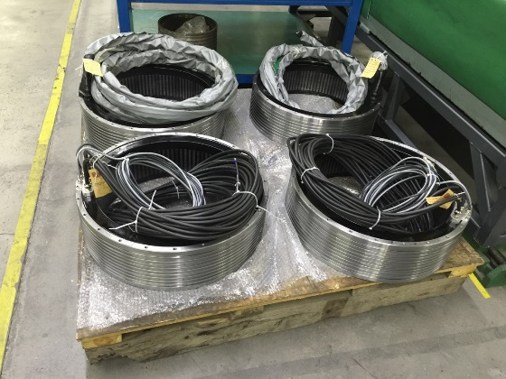
主轴电机 轮毂电机
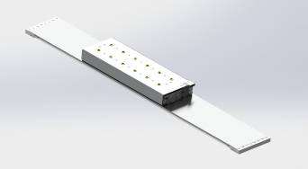
直线电机 力矩电机
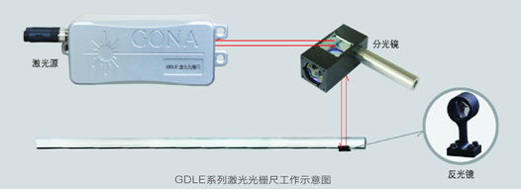
激光干涉反馈尺

四、发展规划
由大连光洋科技集团有限公司投资建设大连智能制造装备产业园已开工建设,项目占地46万平米,总投资23亿元，一期建设一个25万平米全年恒温恒湿的厂房。据中国机床工具工业协会统计，该项目是目前国际智能制造装备行业围绕数控机床及工业机器人产业，技术链和产业链布局最完整的园区，是目前国内机床领域投资最大的项目。
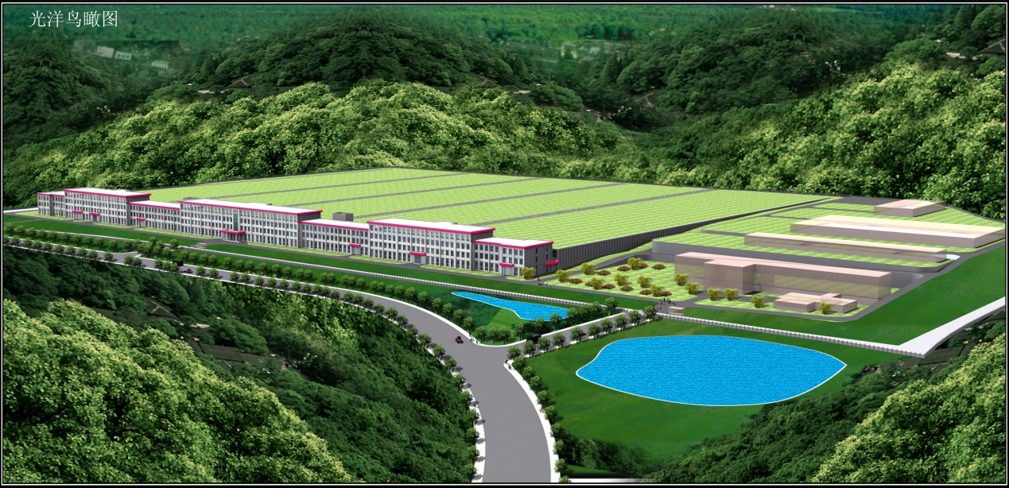
大连智能制造装备产业园鸟瞰图
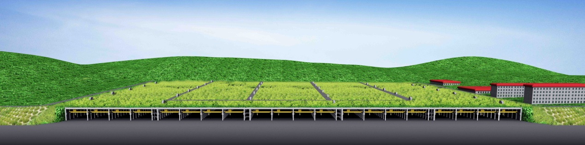
25万平米全年恒温恒湿的厂房剖面图
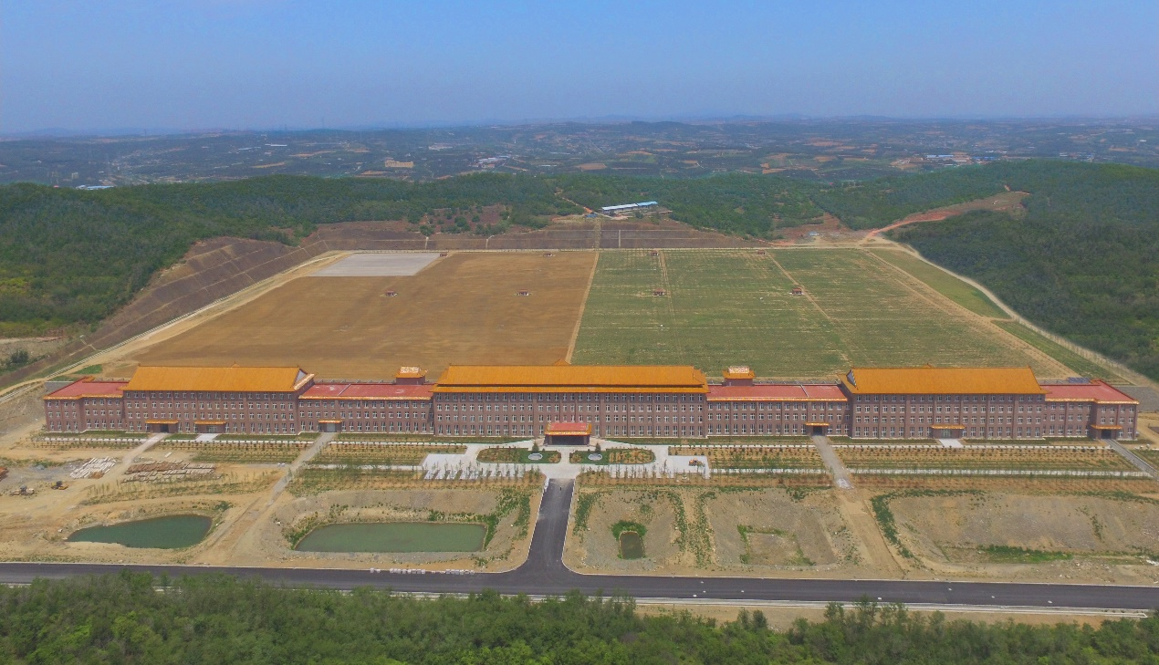
现场施工进度
大连智能制造装备产业园项目建成后将集中包括：高档数控系统，工业机器人，各类精密伺服电机、力矩电机、电主轴电机、直驱式功能部件，精密液压元件及自动化夹具、精密传感等智能制造装备产业，致力于为国内航空航天能源等重点行业提供智能制造的全套解决方案。

